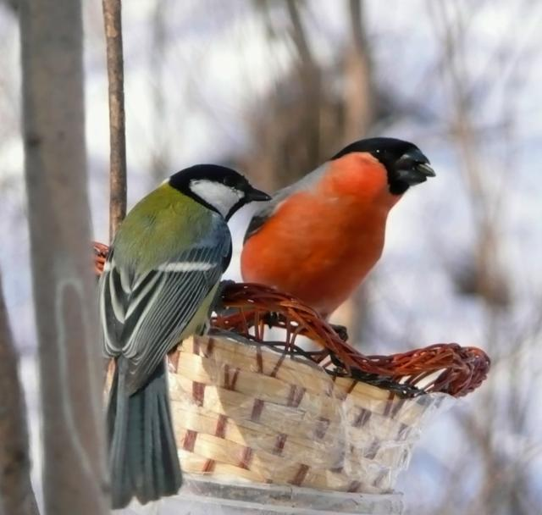
«Решили конкурс красоты
В лесу устроить птицы.
Щебечут сойки и дрозды,
Kому же быть царицей.
Глаза совы прекрасней звезд
Hа синем небосклоне.
Kак веер глухариный хвост -
Kому же быть на троне?
Hе может строгое жюри:
Медведь, кабан, лисица
Решить до утренней зари,
Kому же быть царицей.
Kрасив у иволги наряд
И у лесной синицы.
Они поют, они свистят,
Они быть первыми хотят.
Kому же быть царицей?
Ведь все прекрасны птицы!»
«Так и живут бок о бок птицы и люди, часто не обращая внимания друг на друга, иногда ссорясь, иногда радуясь друг другу как члены одной большой семьи. Кто из них кому больше нужен – человек птицам или птицы человеку?.. Но выживет ли человек, если на Земле не останется птиц?»
(Э.Н. Голованова)
Идея приобщения человека к природе, к её познаванию имеет глубокие корни в педагогической науке. Выдающиеся мыслители и педагоги прошлого, такие как Ж.Ж.Руссо, Я.А.Каменский видели в природе могучий источник знаний, средство для развития ума, чувств и воли.
Взаимоотношение человека с природой и её обитателями – актуальный вопрос современности. Оно осуществимо при наличии в каждом ребенке достаточного уровня экологической культуры, экологического сознания, формирование которых начинается с раннего детства и продолжается всю жизнь.

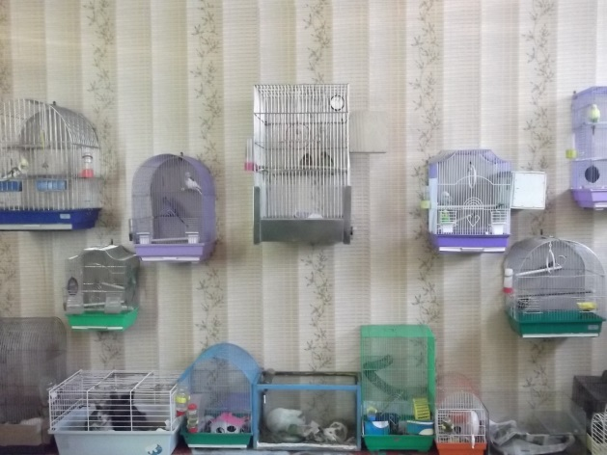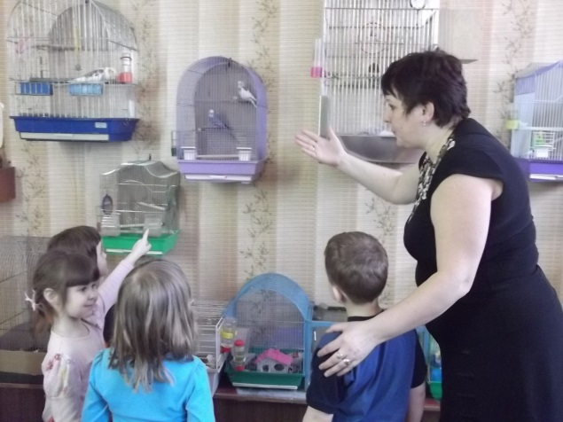

Каких животных и птиц мы чаще всего видим в наших городах и лесах? Конечно, птиц. Здесь, в нашем городе, пернатые живут бок о бок с нами и радуют нас своим пением и красочным нарядом. Поэтому за ними проще наблюдать, чем за большинством млекопитающих, которые скрываются в укромных местах. Значит, мы можем по птицам судить о состоянии природы вокруг нас. Птиц, чувствительных к загрязнению окружающей среды, например, аистов, становится все меньше. Зато растет количество видов легко приспосабливающихся к новым условиям, вроде витютеней. Это тревожный сигнал. Любителям природы бедственное ее положение хорошо известно. Пернатые словно предупреждают нас об опасности, которая грозит людям из-за уничтожения природы. Ведь, как и птицы, мы питаемся тем, что растет на земле, как и им, нам нужны чистая вода и чистый воздух

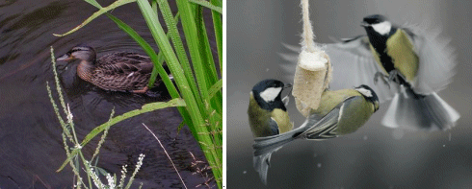
Ежегодно 1 апреля в Международный день птиц в детском саду проводятся самые разнообразные мероприятия и акции, выставки рисунков о птицах.
Основные задачи, которые мы ставим в этот день:
- Развитие интереса к объектам природы.
- Знакомство с домашними птицами и птицами, прилетающими на участок детского сада.
- Формирование бережного отношения к птицам.
К старшему дошкольному возрасту дети должны знать 4-5 видов зимующих птиц, уметь анализировать результаты наблюдений и делать выводы о некоторых закономерностях и взаимосвязях в природе.
Но, к сожалению, обладая каким-то объемом знаний о пернатых, дети подчас бывают, равнодушны и даже жестоки по отношению к птицам. Нередко можно увидеть на улице группу ребятишек, которые безразлично наблюдают за раненной птицей или не пытаются оказать первую помощь птенцу, выпавшему из гнезда и т.д.
Опрос родителей показал, что:
- большинство родителей в своей взрослой жизни никаким образом не проявляют интереса и участия в сохранении живой природы;
- интересы взрослых часто не выходят за рамки квартиры – 66%;
- теле и радио передачи природоведческого характера смотрят лишь в -19% семьях;
- конкретное участие в оказании помощи живой природе принимают лишь, участвуя в акциях, проводимых в детском саду -15 % родителей.

Родители воспитанников старшей и подготовительной группы провели вместе с детьми мастер- класс по изготовлению кормушек и птиц-оригами.
Папа совместно с детьми изготовили кормушку, дети активно ему помогали, все были очень заинтересованы совместным трудом.
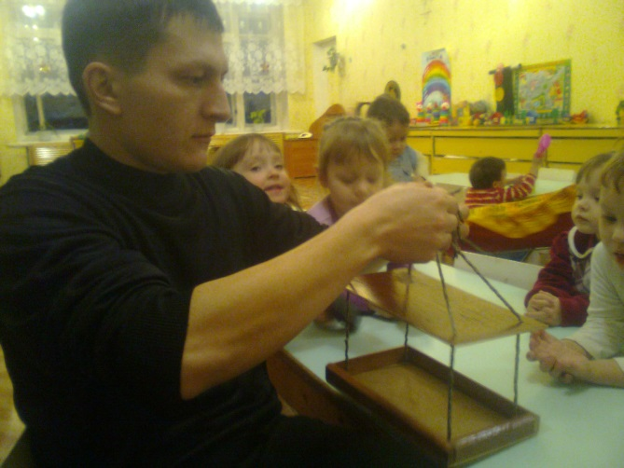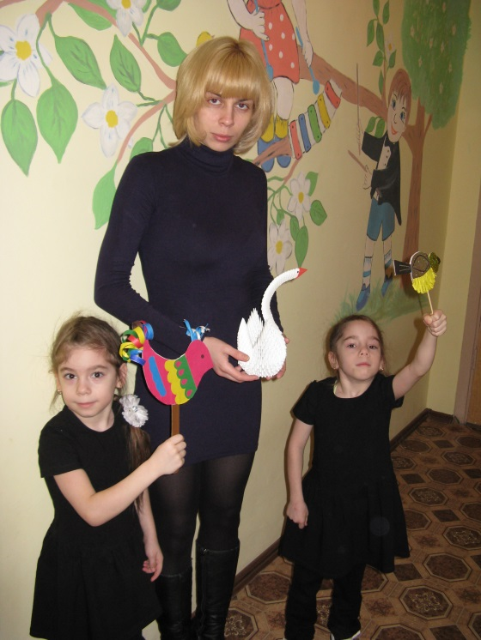
По итогам опроса детей, в процессе наблюдений, в общении с детьми можно констатировать, что интерес к миру животных и птиц у дошкольников существует. Дети с неподдельным интересом слушают любую информацию о птицах, их повадках, задают множество вопросов, с увлечением рассматривают энциклопедии природоведческого характера.
Развивать интерес у детей к изучению мира птиц, расширять знания и природоохранные навыки, можно уже с дошкольного возраста сформировать начало экологической культуры личности человека.
В нашем детском саду систематически проводится работа по ознакомлению детей с птицами, ее цель:
Формирование у детей дошкольного возраста начал экологической культуры личности через развитие интереса к птицам.
Задачи:
- Познакомить детей с жизнью перелетных и оседлых птиц.
- Систематизировать знания о жизненных проявлениях птиц (питание, рост, развитие, размножение).
- Формировать представления о влиянии состояния окружающей среды на птиц.
- Учить правильному поведению в природной среде.
- Формировать эстетическое отношение к окружающей действительности и желание отражать впечатления, полученные в процессе общения с природой в изобразительной деятельности.
- Воспитывать гуманное отношение ко всему живому, чувство милосердия.
- Повысить уровень экологической культуры личности родителей.
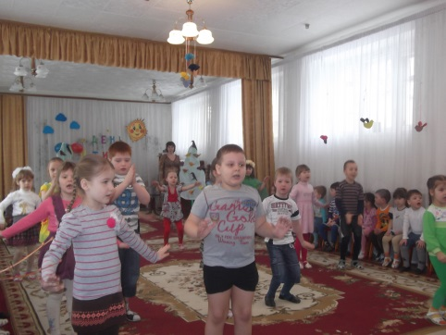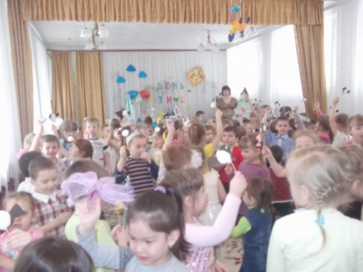
12 ноября «Синичкин день»
Мы провели праздник, посвящённый этой дате.
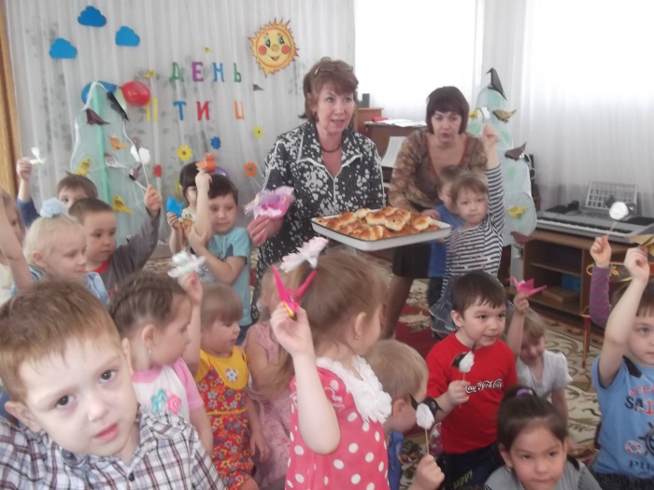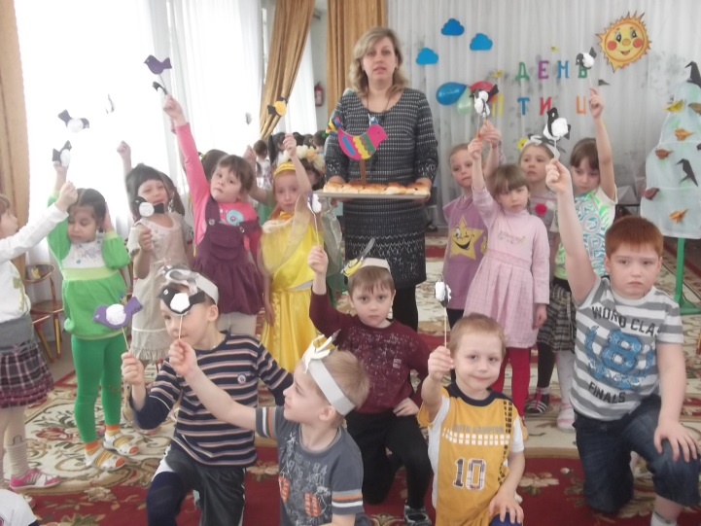

Вывешивали кормушки для птиц, которые изготовили дети совместно с родителями:
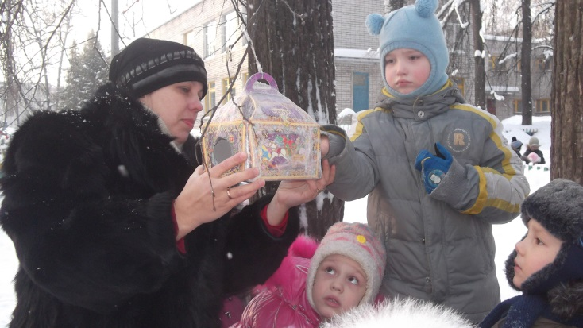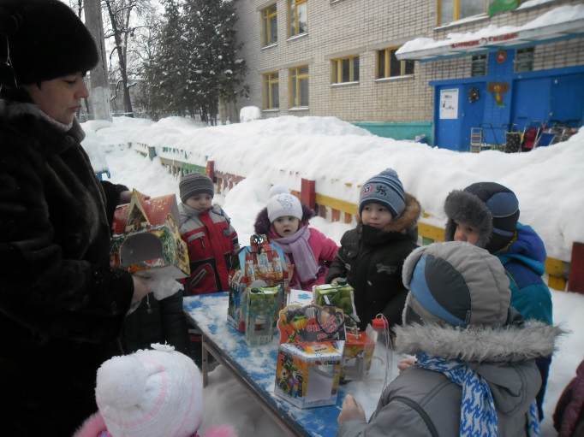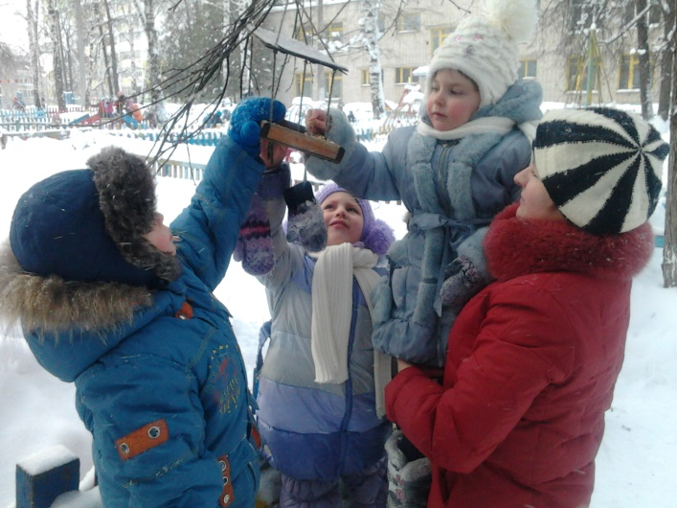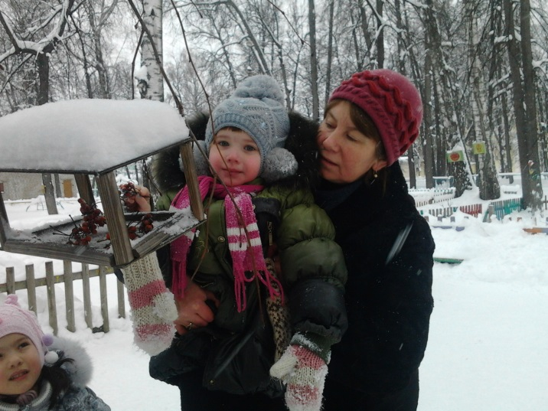

К Международному дню птиц организовали выставку поделок «Птицы - наши друзья»
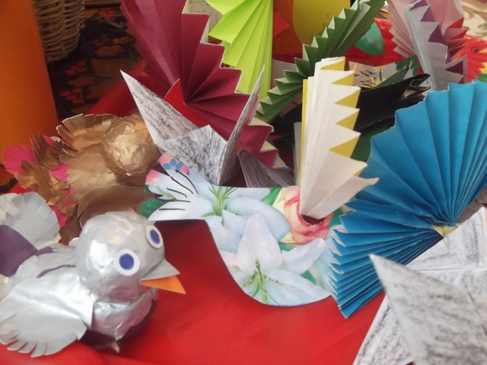
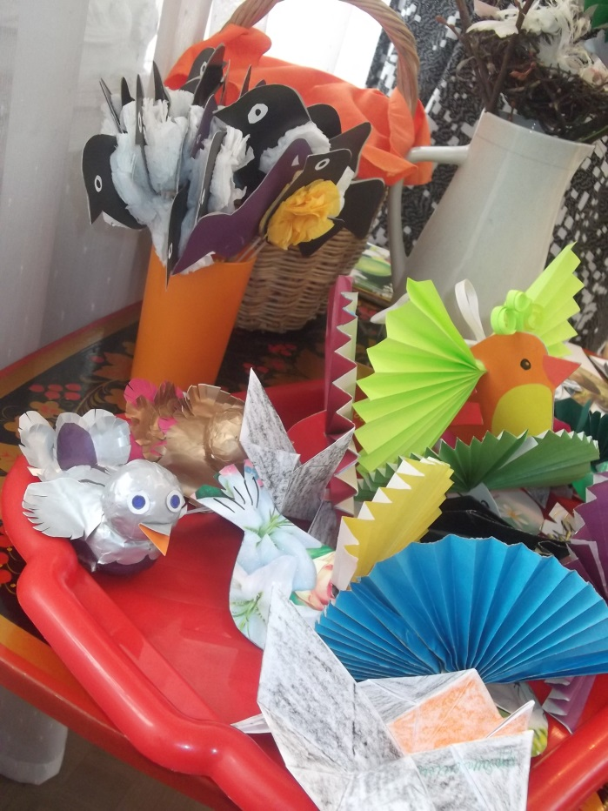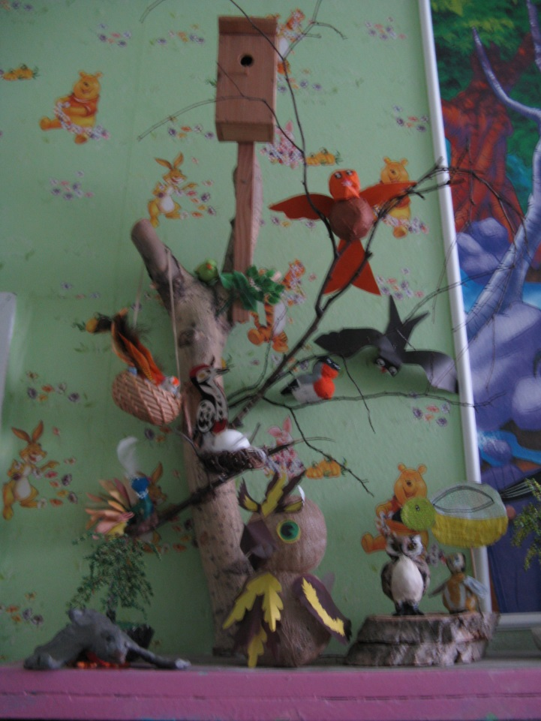
Важно каждому помнить, что мы хозяева – природы, и думать о том, что же останется нашим потомкам.
« Человек — это не бог весь, что рядом с замечательными зверями и птицами »
Эрнест Хемингуэй. Старик и море

